تعليمات عامة الحريق - الإقامة ألبين بيرون
60, Rue des Frères Flavien – 75020 PARIS Tél: 01.48.97.54.50.

– Résidence Albin Peyron
60, Rue des Frères Flavien – 75020 PARIS Tél: 01.48.97.54.50.

تحذير

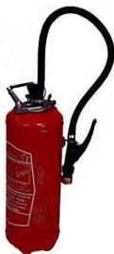
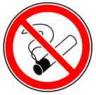
ممنوع التدخين في جميع الغرف مجهزة الكشف عن الحريق
يحظر تحييد أجهزة الكشف عن الحريق
لا فوضى في ضواحي سيارات الانقاذ
تعرف مواقعها وتشغيلها
السماح التداول الحر وحركة المرور
لا تضع أي عقبة إلى إغلاق أبواب النار
لا فتح أبواب النار

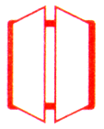

الحريق

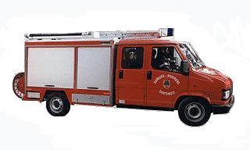
: 18 ou 112 (portable) رجال الإطفاء

أحذ ر استقبال : : 01 48 97 54 50
عند اكتشاف أي خسارة، الحفاظ على الهدوء
ندق ناقوس الخطر (اضغط على أقرب مربع التنبيه)
إخماد النار مع طفاية حريق مناسبة من دون أخذ المخاطر
هناك دخان خفض نفسك، والهواء النقي بالقرب من الأرض



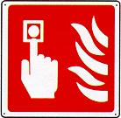
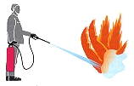


الإخلاء



عند سماع إشارة الصوت أو النظام:
الحفاظ على الهدوء
اتبع دليل الإخلاء
إخلاء متئد عن طريق إغلاق النوافذ والأبواب خلفك
لا تستخدم المصاعد
اتبع العلامات الإخلاء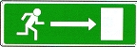
أعود إلا بأمر من دليل الإخلاء
تجمع في منطقة التدريج المحددة

لسماح لسيارات الطوارئ


